ФЕДЕРАЛЬНОЕ ГОСУДАРСТВЕННОЕ БЮДЖЕТНОЕ
ОБРАЗОВАТЕЛЬНОЕ УЧРЕЖДЕНИЕ ВЫСШЕГО ОБРАЗОВАНИЯ
«КРАСНОЯРСКИЙ ГОСУДАРСТВЕННЫЙ МЕДИЦИНСКИЙ
УНИВЕРСИТЕТ ИМЕНИ ПРОФЕССОРА В.Ф. ВОЙНО-ЯСЕНЕЦКОГО» МИНИСТЕРСТВА ЗДРАВООХРАНЕНИЯ РОССИЙСКОЙ ФЕДЕРАЦИИ

ФАРМАЦЕВТИЧЕСКИЙ КОЛЛЕДЖ

Дневник производственной практики
ПМ 05. «Проведение лабораторных гистологических исследований»

ФИО: Санжара Анна Станиславовна

Место прохождения практики ПАО №2 КГБУЗ Красноярский краевой клинический онкологический диспансер имени А. И. Крыжановского
(медицинская организация, отделение)

с «11» июня 2022 г. по «01» июля 2022 г.

Руководители практики:
Общий – Соколов Владимир Дмитриевич (заведующий ПАО)
Непосредственный – Солодухина Ирина Юрьевна (старший лаборант)
Методический – Догадаева Елена Григорьевна (преподаватель)

Красноярск, 2022

Содержание:

1. Цели и задачи практики

2. Знания, умения, практический опыт, которыми должен овладеть студент после прохождения практики

3. Тематический план
4. График прохождения практики
5. Инструктаж по технике безопасности
6. Содержание и объем проведенной работы
7. Манипуляционный лист (Лист лабораторных / химических исследований)
8. Отчет (цифровой, текстовой)

Цели и задачи практики:
1. Закрепление в производственных условиях профессиональных умений и навыков по методам гистологических исследований.
2. Расширение и углубление теоретических знаний и практических умений по методам гистологических исследований.
3. Повышение профессиональной компетенции студентов и адаптации их на рабочем месте, проверка возможностей самостоятельной работы.
4. Воспитание трудовой дисциплины и профессиональной ответственности.
5.Изучение основных форм и методов работы в гистологических лабораториях.

Программа практики.
В результате прохождения практики студенты должны уметь самостоятельно:
- Организовать рабочее место для проведения лабораторных гистологических исследований.
- Подготовить лабораторную посуду, инструментарий и оборудование для анализов.
- Приготовить растворы, реактивы, дезинфицирующие растворы.
- Провести дезинфекцию биоматериала, отработанной посуды, стерилизацию инструментария и лабораторной посуды.
- Провести прием, маркировку, регистрацию и хранение поступившего биоматериала.
- Регистрировать проведенные исследования.
- Вести учетно-отчетную документацию.
- Пользоваться приборами в лаборатории.
- Выполнять гистологические манипуляции по соответствующим методикам.
По окончании практики студент должен представить в колледж следующие документы:
- Дневник с оценкой за практику, заверенный подписью общего руководителя и печатью ККПАБ.
- Характеристику, заверенную подписью руководителя практики и печатью ККПАБ.
- Текстовый отчет по практике (положительные и отрицательные стороны практики, предложения по улучшению подготовки в колледже, организации и проведению практики).
- Выполненную самостоятельную работу.

В результате производственной практики обучающийся должен:
Приобрести практический опыт:
- приготовления гистологических препаратов
Освоить умения:
- готовить материал, реактивы, лабораторную посуду и аппаратуру для гистологического исследования;
- проводить гистологическую обработку тканей и готовить микропрепараты для исследований;
- оценивать качество приготовленных гистологических препаратов;
- архивировать оставшийся от исследования материал;
- оформлять учетно-отчетную документацию;
- проводить утилизацию отработанного материала, дезинфекцию и стерилизацию использованной лабораторной посуды, инструментария, средств защиты.
Знать:
- задачи, структуру, оборудование, правила работы и техники безопасности в патогистологической лаборатории;
- правила взятия, обработки и архивирования материала для гистологического исследования;
- критерии качества гистологических препаратов;
- морфофункциональную характеристику органов и тканей человека.

Тематический план
4/6 семестр
№ | Наименование разделов и тем практики |  | Всего часов
4/6 семестр |  |  | 108
1 | Ознакомление с правилами работы в ККПАБ:  -изучение нормативных документов, регламентирующих санитарно-противоэпидемический режим в ККПАБ.  -ознакомление с правилами работы в гистологических лабораториях. |  | 6
2 | Подготовка материала к гистологическим исследованиям:  - прием, маркировка, регистрация биоматериала.  - устройство микроскопов и техника микроскопирования.  -устройство санного микротома и микротомных ножей. |  | 12
3 | Организация рабочего места:  - приготовление реактивов, подготовка оборудования, посуды для исследования. |  | 6
4 | Техника приготовления гистологических препаратов:  - приготовление гистологических срезов;  - уплотнение материала;  - обезвоживание;  - фиксация;  - техника окрашивания срезов:  а) предварительная подготовка парафиновых срезов перед окраской.  -предварительная подготовка целлоидиновых срезов перед окраской.  б) проведение окрашивания срезов, наклеенных на предметные стекла и свободноплавающих срезов.  в) просветление и заключение срезов в специальные среды (смолы);  - обработка биопсийного материала;  - приготовление препаратов для электронно – микроскопического исследования |  | 66
5 | Регистрация результатов исследования. |  | 6
6 | Выполнение мер санитарно-эпидемиологического режима в ККПАБ:  - проведение мероприятий по стерилизации и дезинфекции лабораторной посуды, инструментария, средств защиты;  - утилизация отработанного материала. |  | 6
Вид промежуточной аттестации |  | Дифференцированный зачет | 6
Итого |  |  | 108

График прохождения практики.
№ п/п |  | Дата | Часы | Оценка |  | Подпись руководителя
1 |  | 11.06.2022г. | 8:00-14:00
2 |  | 13.06.2022г. | 8:00-14:00
3 |  | 14.06.2022г. | 8:00-14:00
4 |  | 15.06.2022г. | 8:00-14:00
5 |  | 16.06.2022г. | 8:00-14:00
6 |  | 17.06.2022г. | 8:00-14:00
7 |  | 18.06.2022г. | 8:00-14:00
8 |  | 20.06.2022г. | 8:00-14:00
9 |  | 21.06.2022г. | 8:00-14:00
10 |  | 22.06.2022г. | 8:00-14:00
11 |  | 23.06.2022г. | 8:00-14:00
12 |  | 24.06.2022г. | 8:00-14:00
13 |  | 25.06.2022г. | 8:00-14:00
14 |  | 27.06.2022г. | 8:00-14:00
15 |  | 28.06.2022г. | 8:00-14:00
16 |  | 29.06.2022г. | 8:00-14:00
17 |  | 30.06.2022г. | 8:00-14:00
18 | 01.07.2022г. |  | 8:00-14:00

Лист лабораторных исследований.
4/6 семестр
Исследования. | Количество исследований по дням практики. |  |  |  |  |  |  |  |  |  |  |  |  |  |  |  |  |  | итог
 | 1 | 2 | 3 | 4 | 5 | 6 | 7 | 8 | 9 | 10 | 11 | 12 | 13 | 14 | 15 | 16 | 17 | 18
изучение нормативных документов | 3 |  |  |  |  |  |  |  |  |  |  |  |  |  |  |  |  |  | 3
прием, маркировка, регистрация биоматериала. | 1 | 2 | 4 | 2 | 7 | 3 | 9 | 9 | 9 | 6 | 11 | 8 | 7 | 9 | 9 | 9 | 9 | 7 | 121
организация рабочего места | 1 | 1 | 1 | 1 | 1 | 1 | 1 | 1 | 1 | 1 | 1 | 1 | 1 | 1 | 1 | 1 | 1 | 1 | 18
приготовление срезов | 1 | 1 | 2 | 4 | 4 | 3 | 7 | 2 | 4 | 5 | 6 | 6 | 8 | 3 | 4 | 4 | 8 | 1 | 73
уплотнение материала |  | 1 | 3 | 3 | 3 | 4 | 8 | 5 | 5 | 3 | 7 | 6 | 6 | 9 | 3 | 7 | 9 | 2 | 84
Обезвоживание | 1 | 1 | 2 | 4 | 4 | 3 | 7 | 2 | 4 | 5 | 6 | 6 | 8 | 3 | 4 | 4 | 8 | 1 | 73
Фиксация | 1 | 1 | 2 | 4 | 4 | 3 | 7 | 2 | 4 | 5 | 6 | 6 | 8 | 3 | 4 | 4 | 8 | 1 | 73
предварительная подготовка парафиновых срезов перед окраской | 1 | 1 | 2 | 4 | 4 | 3 | 7 | 2 | 4 | 5 | 6 | 6 | 8 | 3 | 4 | 4 | 8 | 1 | 73
предварительная подготовка целлоидиновых срезов перед окраской | 1 | 1 | 3 | 3 | 3 | 6 | 7 | 4 | 9 | 5 | 4 | 7 | 4 | 4 | 3 | 8 | 2 | 4 | 78
окрашивание срезов | 1 | 1 | 1 | 1 | 2 | 2 | 1 | 2 | 2 | 2 | 2 | 2 | 1 | 1 | 1 | 2 | 3 | 2 | 29
просветление и заключение срезов в специальные среды (смолы) | 1 | 1 | 2 | 4 | 4 | 3 | 7 | 2 | 4 | 5 | 6 | 6 | 8 | 3 | 4 | 4 | 8 | 1 | 73
обработка биопсийного материала | 1 | 1 | 1 | 1 | 1 | 1 | 1 | 1 | 1 | 1 | 1 | 1 | 1 | 1 | 1 | 1 | 1 | 1 | 18
приготовление препаратов для электронно – микроскопического исследования | 1 | 1 | 2 | 4 | 4 | 3 | 7 | 2 | 4 | 5 | 6 | 6 | 8 | 3 | 4 | 4 | 8 | 1 | 73
Микроскопия | 1 | 1 | 3 | 3 | 3 | 4 | 8 | 5 | 5 | 3 | 7 | 6 | 6 | 9 | 3 | 7 | 9 | 2 | 85
регистрация результатов исследования | 1 | 1 | 13 | 8 | 9 | 11 | 13 | 13 | 13 | 15 | 9 | 10 | 12 | 13 | 13 | 8 | 9 | 6 | 177
утилизация отработанного материала | 1 | 1 | 10 | 12 | 9 | 9 | 8 | 10 | 11 | 10 | 9 | 9 | 8 | 11 | 10 | 10 | 10 | 7 | 155

День 1

11.06.2022г.
Методический день

День 2

13.06.2022г.

«Ознакомление с правилами работы в ККПАБ. Изучение нормативных документов»

В первый день нам провели экскурсию по лаборатории. Мы ознакомились с инструкцией по технике безопасности и с правилами работы в ККПАБ.
Инструкция по охране труда для персонала при работе в патологоанатомических отделениях
Техника безопасности
1. Общие требования безопасности
1.1. К самостоятельной работе в патологоанатомических отделениях и моргах (далее отделениях) допускаются лица, не моложе 18 лет, имеющие медицинское образование, прошедшие специальную подготовку по охране труда, медкомиссию и инструктаж на рабочем месте, имеющие удостоверение на право выполнения данного вида работ, имеющие 1 группу по электробезопасности.
Допуск персонала к работе оформляется приказом по учреждению с отнесением персонала к категории «А».
1.2. Персонал, работающий в отделениях, должен соблюдать правила внутреннего трудового распорядка, правила пожарной безопасности и настоящую инструкцию.
1.3. Персонал должен проходить обязательный предварительный осмотр при поступлении на работу и не реже одного раза в 12 месяцев периодические медицинские осмотры.
1.4. При эксплуатации отделений моргов персонал должен использовать санитарно-гигиеническую одежду, санитарную обувь, предохранительные приспособления, мыло, полотенце.
1.5. При эксплуатации отделений моргов опасными, производственными факторами являются:
- опасность заражения персонала при вскрытии трупов лиц, умерших от различных заболеваний, в т.ч. инфекционных;
- повышенная нагрузка на органы зрения;
- повышенный уровень содержания в воздухе рабочей зоны токсических и химических веществ (формалина, толуола, хлороформа, этилового спирта, ртутных соединений);
- опасность взрыва при эксплуатации баллонов с газами, с образованием вредных веществ, содержание которых в воздухе рабочей зоны превышает ПДК;
- электрический ток.
1.6. Персонал отделений морга обязан:
- руководствоваться в работе своими должностными инструкциями, настоящей инструкцией, инструкцией по санитарному режим, инструкцией заводов-изготовителей на оборудование, установленное в отделении;
- владеть приемами оказания первой медицинской помощи, знать местонахождение аптечки; - знать правила пожарной безопасности и места расположения средств пожаротушения.
1.7. Администрация учреждения обязана бесперебойно обеспечивать работников отделения санитарной одеждой, спецодеждой, спецобувью и другими предохранительными приспособлениями.
1.8. О каждом несчастном случае, связанным с производством, пострадавший или очевидцев, обязаны немедленно известить руководителя отделения и провести расследование данного несчастного случая.

2. Требования безопасности перед началом работы
2.1. Включить вентиляцию.
2.2. Надеть положенную санитарную одежду, при необходимости другие СИЗ. При работе в секционной и при вырезке биопсий должен иметь другой халат, который снимается по окончании работы. Вырезка биопсийного и секционного материала должна производиться в фартуке и резиновых перчатках.
2.3. Вся санитарная одежда и обувь, используемая при проведении вскрытия трупов, должна храниться в отдельном шкафу в предсекционной или секционной.

3. Требования безопасности во время работы
3.1. Вскрытие трупов лиц, умерших от особо опасных инфекций, должно проводиться в строгом соответствии со специальной инструкцией. Количество лиц при этом должно быть строго ограничено.
3.2. Вырезка биопсийного и секционного материала должна проводиться в специальной комнате, оборудованной вытяжным шкафом, либо при отсутствии таковой –в предсекционной. Для вырезки должен иметься специальный стол с покрытием из нержавеющей стали, мрамора или толстого стекла и специальный набор инструментов только для этих целей.
3.3. Фиксация материала должна проводиться в вытяжном шкафу, а хранение его –в специальной фиксационной комнате, оборудованной эффективной вентиляцией. Оставшийся после вырезки материал в качестве архива должен храниться в 10% растворе формалина в хорошо закрытой маркированной посуде. Архивные материалы, срок хранения которых истек, после вырезки хранятся в специальной посуде или подлежат захоронению.
3.4. Вскрытие трупов умерших от особо опасных инфекций производиться в отдельном изолированном помещении с автономной вентиляцией. Помещение после вскрытия подвергается тщательной дезинфекции. Дезинфекции также подлежит весь инструментарий, инвентарь и спецодежда, и белье персонала. Стекающая кровяная сыворотка и все другие отходы должны быть обеззаражены на месте вскрытия в соответствии с требованиями санитарного режима.
3.5. Одевание трупа не должно производиться в трупохранилище или секционной, а только в специально отведенном для этого помещении.
3.6. Работу с ядовитыми веществами следует проводить в резиновых перчатках, защитных очках, при необходимости в противогазе. Наполнение сосудов ядовитыми веществами, концентрированными кислотами и щелочами следует проводить сифоном или специальными пипетками с резиновой грушей.
3.7. Ядовитые вещества должны храниться в лабораториях в специально выделенных помещениях в отдельном запирающемся металлическом шкафу или сейфе. Особо ядовитые средства, как сулема, хранятся в специально выделенном внутреннем отделении сейфа. Ключи и пломбир от этого помещения должны храниться у лица, ответственного за хранение и выдачу ядовитых веществ.
3.8. Расфасовка, измельчение, взвешивание и отмеривание ядовитых веществ производится в вытяжном шкафу в специально выделенных для этой цели приборах и посуде. Разлив формалина, крепких кислот и приготовление растворов из них, должны производится в вытяжном шкафу. Мытье и обработка посуды, которая использовалась в работе с ядовитыми веществами, должны производиться отдельно от другой посуды.
3.9. Летучие вещества должны храниться в боксах и банках, закрытых притертыми пробками, и открываться лишь в момент непосредственного использования в работе.
3.10. Кислоты и реактивы должны храниться в стеклянной посуде с притертыми пробками на нижних полках шкафов, отдельно от реактивов и красок.
3.11. При разбавлении крепких кислот, во избежание разбрызгивания, следует кислоту вливать в воду, а не наоборот.
3.12. После работы с микротомом необходимо сразу же вынимать из микротома нож и помещать его в футляр для постоянного хранения. Оставлять нож в микротоме или переносить его без футляра по лаборатории запрещается.
3.13. Нагревательные приборы должны находиться в отдалении от взрывоопасных и горючих веществ, на подставках из огнеупорного материала.
3.14. Баллоны со сжатыми газами должны иметь предохранительные колпаки. Баллоны нельзя помещать в места, освещаемые прямыми солнечными лучами, они должны находиться вблизи нагревательных приборов, отопительных приборов и соприкасаться с электрическими проводами. Расстояние от радиатора и других отопительных приборов до баллонов должно быть не менее 1 м, а от других источников тепла с открытым огнем- не менее 5 м. Баллоны должны быть тщательно закреплены в вертикальном положении. Перемещать баллоны следует на специальных носилках или специальных тележках так, чтобы не сталкивать баллоны с другими предметами. Выпуск газа из баллона должен производиться через редуктор, предназначенный исключительно для данного газа. Вентиль открывается медленно. Нельзя находиться перед редуктором по направлению оси штуцера вентиля во время открывания вентиля баллона. При опорожнении баллона в нем должно оставаться избыточное давление не менее 0, 5 кг на см кв.
3.15. Персоналу отделения запрещается:
- допускать на рабочие места лиц, не имеющих отношения к работе;
- работать с неисправными приборами, приспособлениями, инструментами и сигнализацией;
- работать без установленной санитарной и специальной одежды и предохранительных приспособлений, использовать поврежденные или с истекшим сроком годности средств индивидуальной защиты;
- располагать горючие и взрывоопасные вещества на столах, на которых расположены любые нагревательные приборы и особенно приборы с открытым огнем;
- помещать в термостаты взрывоопасные и горючие вещества и сушить в термостатах кинопленку;
- пользоваться баллонами, не имеющими надписи и окраски, установленные для данного газа;
- принимать пищу, пользоваться косметикой и курить в рабочих помещениях.

4.Требования безопасности в аварийных ситуациях
4.1. При аварии персонал должен поставить в известность руководителя отделения и поступать в зависимости от ситуации.
4.2. При замыкании, обрыве в системах электропитания отключить сетевой рубильник в помещении, вызвать лицо, ответственное за эксплуатации аппаратуры в подразделениях.
4.3. При поражении человека электрическим током и прочих травмах действовать согласно инструкции по оказанию первой медицинской помощи пострадавшим от электрического тока.
4.4. При возникновении пожара вызвать пожарную команду, до прибытия и встречи пожарной команды тушить загорание первичными средствами пожаротушения.
4.5. При поломках коммуникационных систем водоснабжения, канализации, отопления и вентиляции, препятствующих выполнению технологических операций, прекратить работу до ликвидации аварии, сообщить руководителю отделения и принять меры к ликвидации последствий аварии.
4.6. При прекращении подачи электроэнергии или при появлении запаха гари персонал должен отключить аппаратуру и электроприборы и вызвать электромонтера.
4.7. При проливе неядовитых реактивов достаточно вытереть поверхность стола тряпкой, держа ее резиновыми перчатками, после чего хорошо прополоскать тряпку, вымыть водой стол и перчатки.
4.8. Если пролита щелочь, то ее надо засыпать песком или опилками, затем удалить песок или опилки и залить это место сильноразбавленной соляной или уксусной кислотой. Удалить кислоту тряпкой, вымыть водой стол и перчатки.
Если пролита кислота, то ее надо засыпать песком, затем удалить пропитанный песок лопатой и засыпать содой, затем соду также удалить и промыть это место большим количеством воды. Растворы для нейтрализации концентрированных кислот и щелочей должны находиться на стеллаже в течение всего рабочего времени.

5. Требования безопасности по окончании работ
5.1. После окончания работы следует тщательно вымыть руки, а в соответствующих случаях вычистить зубы и прополоскать рот. Необходимо убрать свои рабочие места, закрыть и поставить в вытяжной шкаф все посуды с летучими и легковоспламеняющимися веществами.
5.2. Инструментарий, перчатки и стол с доской, на которой производится вырезка, после окончания работы должны быть хорошо вымыты водой и обработаны дезинфицирующим раствором.
5.3. Ежедневно по окончании вскрытия и туалета трупа секционный стол, малый столик, инструменты, чашки весов, раковины, ванночки для органов, решетки, полы тщательно моются холодной, затем горячей водой, дезинфицируются 5 % раствором хлорамина. Секционная проветривается и облучается бактерицидной лампой в течение 3 часов. Повторное использование резиновых перчаток допускается только после их стерилизации.
Полная уборка секционной и трупохранилища проводится не реже одного раза в месяц с применением при мойке 3-5 % раствора хлорамина или 2,5 % осветленного раствора хлорной извести, а также после вскрытия трупов инфекционных больных.
5.4. При аварии персонал обязан отключить главный сетевой рубильник кабинета и далее поступать в зависимости от ситуации: - при возникновении пожара эвакуировать больного, вызвать пожарную команду и сообщить руководителю кабинета (до прибытия и встречи команды загорание ликвидируется первичными средствами пожаротушения); - при прочих аварийных ситуациях (короткое замыкание, обрыве цепи, повреждении радиационной защиты аппарата , поломках коммуникационных систем водоснабжения, канализации, отопления и вентиляции), препятствующих выполнению технологических операций, сообщить руководителю кабинета, прекратить работу до ликвидации аварии, эвакуировать больного и вызвать соответствующие ремонтные службы. - при поражении человека электрическим током оказать первую медицинскую помощь согласно инструкции по оказанию первой медицинской помощи пострадавшим от электрического тока.
5.5. При попадании человека под движущиеся элементы аппаратуры или оборудования освободить пострадавшего и оказать первую медицинскую помощь.
Нормативные документы в ККПАБ.
- Приказ №354 н. «О порядке проведения патолого-анатомических вскрытий»;
- Приказ №352 н. «Об утверждении учетных форм медицинской документации, удостоверяющей случаи смерти, и порядка их выдачи»;
- Федеральный закон "Об основах охраны здоровья граждан в Российской Федерации" от 21.11.2011 N 323-ФЗ;
- Приказ №179 н. «О правилах проведения патолого-анатомических исследований»

День 3
14.06.2022
«Прием, маркировка, регистрация биоматериала»
Во второй день нам показали, как проводится приёмка биоматериала, а также его маркировка и регистрация.
1. Материал, предназначенный для гистологического исследования, должен иметь четкую маркировку и сопровождаться направлением. Материал от одного больного должен быть помещен в отдельную посуду. Этикетку из плотной, неразмокающей в воде бумаги (лучше фотобумаги) прикрепляют к объекту. Надписи делают только мягким простым карандашом.
2. Фиксацию производят в предоперационной, куда заранее доставляют в достаточном количестве 10 % нейтральный формалин.
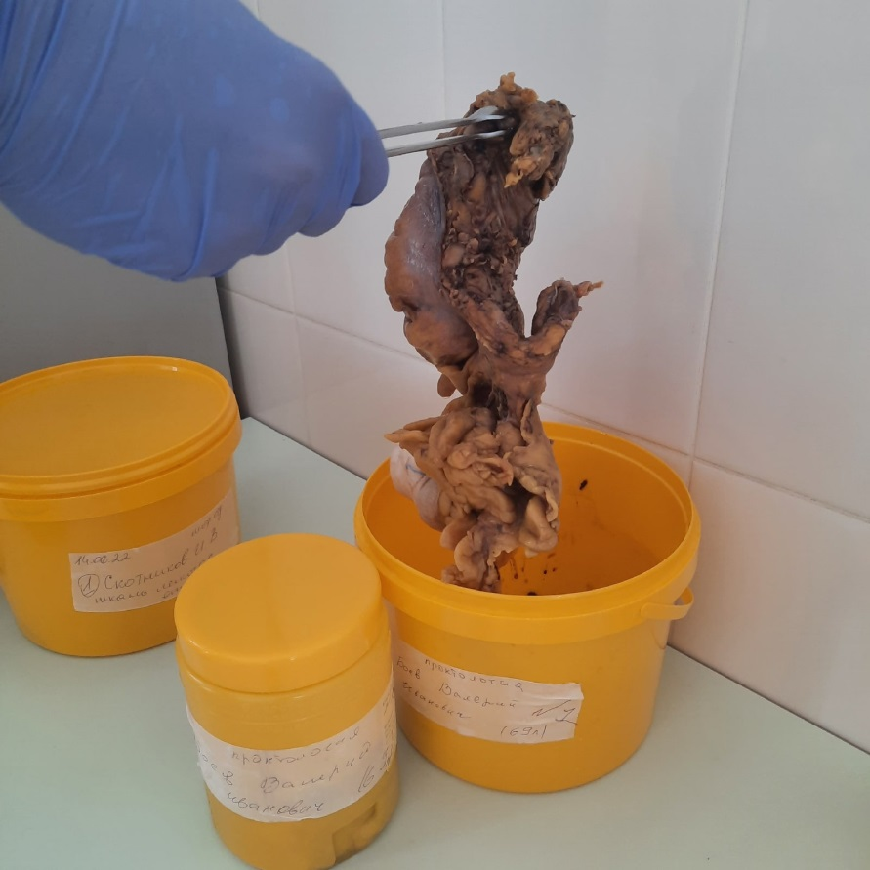
3. Стандартный бланк направления на патогистологическое исследование заполняет и подписывает лечащий врач. При этом в направлении отражают такие клинические данные, как продолжительность заболевания, характер проведенного лечения, результаты предыдущих исследований, если они проводились.
5. При приеме материала в направление и журнал поступлений вписывают порядковый номер патогистологического исследования каждого объекта и время поступления материала, а также указывают характер биопсии — диагностическая, срочная, операционный материал, количество кусочков, методики окраски.
6. Материал диагностической биопсии запрещается делить на части и посылать их в разные патогистологические лаборатории, то же самое относится и к материалу для цитологического исследования.
7. Если по условиям работы невозможно сразу отправить из операционной материал в патогистологическую лабораторию, то хирург, проводивший операцию, обеспечивает правильную фиксацию материала и его сохранность.
После регистрации из присланного на исследование объекта вырезают необходимое количество кусочков. Материал, полученный методом соскоба, в том числе при гинекологическом исследовании, аспирационных и других биопсиях, а также трепанобиопсии, исследуют целиком.

День 4

15.06.2022г.

«Организация рабочего места.»

На третий день мы ознакомились с организацией рабочего стола лаборанта-гистолога и с необходимой лабораторной посудой.
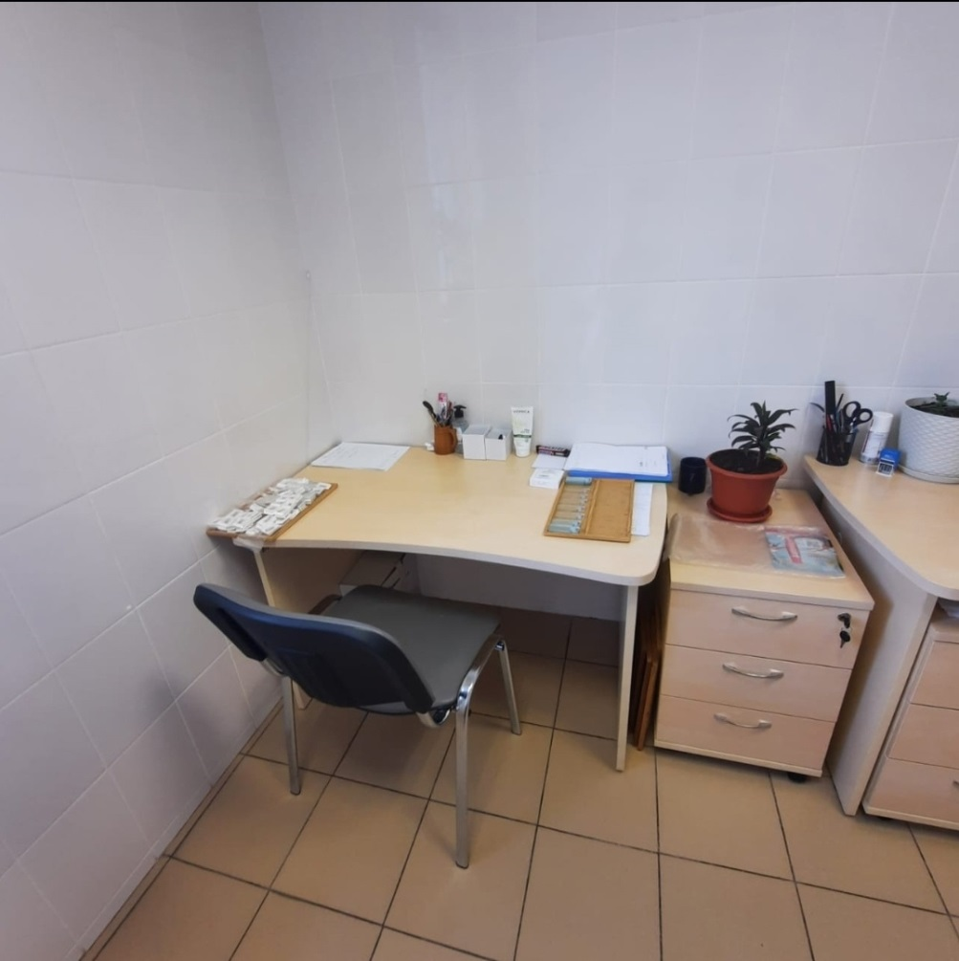
Рабочий стол
Рабочий стол должен быть достаточно устойчивым, чтобы на
нем можно было работать на микротоме, и хорошо освещенным.
Его поверхность должна быть покрыта стеклом или пластмассой.
На участке стола, где непосредственно производится окраска препаратов, под стекло целесообразно положить по одному листку белой
и черной бумаги размером 9*12 см. На белом фоне лучше видны окрашенные срезы, на черном – неокрашенные, также на оба листа лучше нанести контуры предметного стекла с обозначением места расположения и размеров покровного стекла для рационального размещения на предметном стекле срезов в процессе их заключения.
При отсутствии специального стола может быть приспособлен любой стол (желательно с ящиками) с площадью рабочей поверхности не менее 60 *120 см. Если крышка стола не имеет специального покрытия, то его следует сделать из какого - либо влагоустойчивого материала.
Для того, чтобы удобнее расположить необходимое оборудование, следует иметь двухъярусную полку, для реактивов, растворов и посуды, которая устанавливается либо перед работающим (вдоль заднего края стола), либо сбоку в зависимости от расположения стола относительно источника света.
Необходимая лабораторная посуда
Используется самая разнообразная лабораторная посуда, но ряд
ее образцов необходим в каждой гистологической лаборатории. К
ним относятся посуда для дистиллированной воды, банки с притертыми пробками, бюксы, химические стаканчики, биологические
стаканчики, чашки Петри, мерная посуда, колбы, кристаллизаторы, кюветы, пипетки. Необходимы также предметные и покровные
стекла.
- широкогорлые банки с притертыми пробками различной вместимости от 50 до 200 мл - используют для составления гистологических батарей. Более крупные банки применяют для фиксации и хранения кусочков тканей в фиксирующих жидкостях, обработки предметных стекол, приготовления нейтрального формалина и пр. Вместо банок с притертыми пробками можно использовать небольшие хозяйственные банки с жестяными завинчивающимися крышками разного объема.
- бюксы;
- биологические стаканчики - круглые, овальные или четырехугольные;
- чашки Петри;
- мерная посуда - цилиндры и мензурки различной емкости (от 10 до 250- 500 мл) воронки различных размеров.
- химические стаканчики - круглые стеклянные стаканчики без крышек вместимостью 50-100 мл;
- колбы (плоскодонные) вместимостью от 50 до 2 л.
- пипетки обычные (предназначенные для закапывания лекарств)
- предметные стекла - прямоугольные пластины размером 76*25мм толщиной 1 мм.
Инструменты
Инструменты, используемые в гистологической лаборатории, включает пинцеты, скальпели, кровоостанавливающие зажимы, корцанги, шпатели, препаровальные иглы - прямые и изогнутые, металлические и стеклянные. Стеклянные иглы необходимы при импрегнации серебром, когда металлическими иглами пользоваться нельзя, также необходимо иметь спиртовку, волосяную кисточку для снятия срезов с микротомного ножа, фильтровальную бумагу, иголки» нитки, плотную бумагу для этикетирования материала, лейкопластырь и карандаш по стеклу.
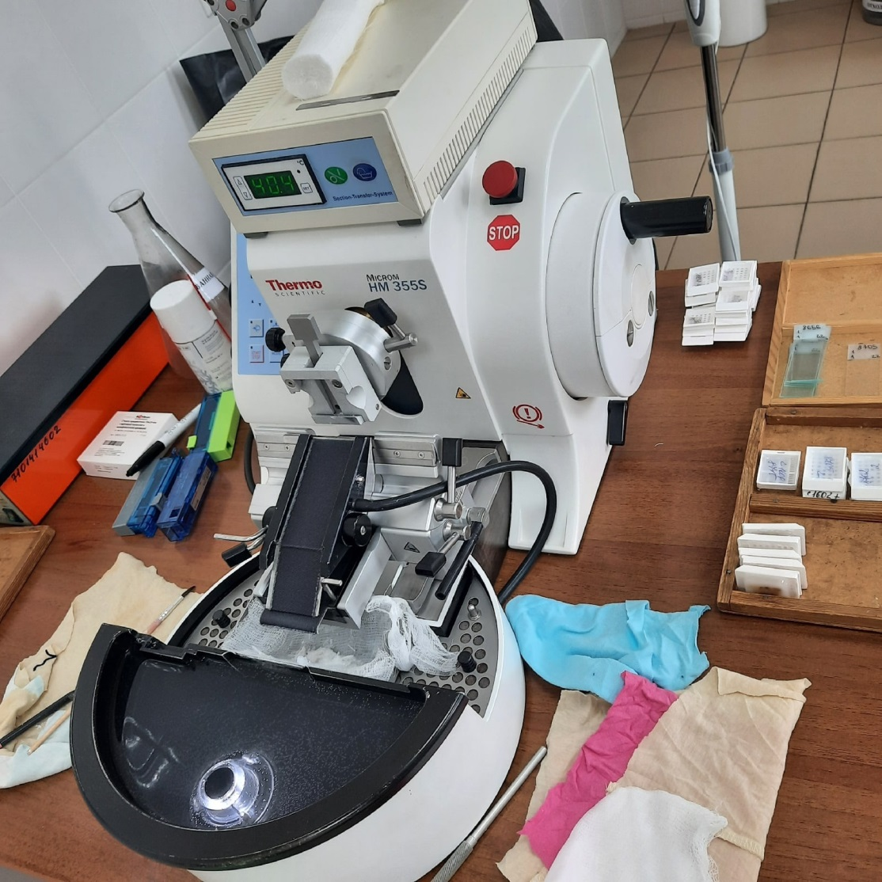

День 5

16.06.2022г.

«Взятие, фиксация и промывка материала»

Правила взятия гистологического материала
При микроскопическом исследовании тканей и органов большое значение имеет техника взятия материала. Соблюдение приведенных правил взятия материала позволит уменьшить количество артефактов и ошибок при гистологическом исследовании.
- Кусочки органов следует вырезать острым ножом или бритвой. Пользоваться ножницами во избежание размятия тканей не рекомендуется. Нельзя сдавливать кусочки, скоблить или протирать их поверхность, особенно слизистую и серозную оболочки.
- Кусочки вырезают толщиной 0,5-1 см, длина и ширина может быть различной с таким расчетом, чтобы получаемый срез поместился под стандартное покрывное стекло. Ввиду немедленного проникновения фиксатора в глубину ткани взятие на исследование более толстых кусочков не рекомендуется.
- Кусочки сразу же помещают в фиксированную жидкость. Недопустимо обмывание водой перед фиксацией.
Материалом для гистологического исследования могут служить кусочки органов экспериментальных животных, материал, полученный путем прижизненного иссечения у человека кусочков тканей (биопсии), трупные материалы, мазки жидких исследуемых материалов (крови, костного мозга). Для гистологического исследования берут кусочки органов и тканей величиной не более 1 см3. Материал желательно получать как можно раньше после смерти людей (метод исследования материала трупа человека — аутопсия). С диагностической целью материал для гистологического исследования может забираться у людей прижизненно с помощью специальных инструментов или во время операций. Этот способ получения материала носит название биопсии.
Фиксация
Взятый для гистологического исследования материал сразу же должен подвергаться фиксации. Фиксация — метод обработки ткани с целью закрепления ее прижизненной структуры. Это достигается путем воздействия на ткань специальных растворов (фиксаторов). Наиболее существенным изменением, происходящим в тканях под воздействием фиксатора - является процесс свертывания (коагуляции) белков. Количество фиксатора следует брать в 20-100 раз больше объема кусочка фиксируемого материала. Существуют фиксаторы простые и сложные. К простым относятся 10-20% раствор формалина, 96° спирт, 100 (абсолютный) спирт, 1-2% раствор осмиевой кислоты и др. Сложные фиксаторы: спирт - формол (спирт 70° — 100 мл. и формалин 2-5 мл.) жидкость Ценкера (сулема — 5 г, сернокислый натрий — 1 г., двухромовокислый калий - 2,5 г, дистиллированная вода 100 мл., ледяная уксусная кислота 5 мл.) и др. Продолжительность фиксации — от нескольких часов до 1 суток и более в зависимости от свойств фиксатора и характера исследуемого материала. 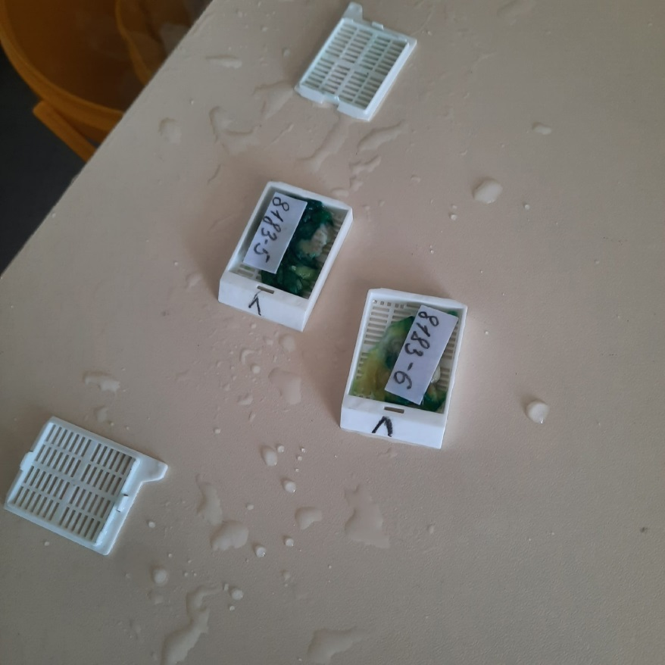
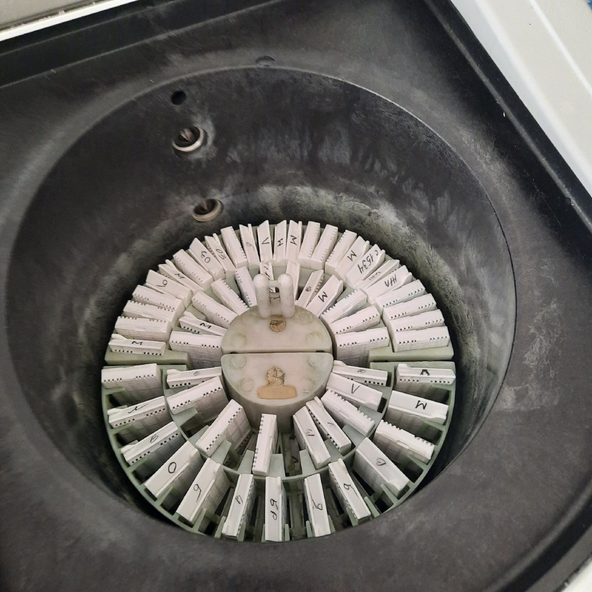
Правила работы с фиксаторами
Практически все фиксаторы относятся к токсичным веществам (альдегиды, ацетоны» спирты), некоторые ядовиты (сулема, тетраоксид осмия, метанол), поэтому необходимо соблюдать правила техники безопасности при работе с реактивами, которые используют в гистологической практике. 97 Фиксацию и вырезку материала необходимо производить в вытяжном шкафу. Материал, извлеченный из фиксатора, содержащего формалин, желательно в течение нескольких минут промыть в проточной воде, так как пары формалина оказывают раздражающее действие на слизистые оболочки глаз и органов дыхания.
Промывка в воде
После фиксации материал промывают (чаще всею в течение нескольких часов в проточной воде) с тем, чтобы избавить его от избытка фиксатора и различных осадков фиксирующих жидкостей. Изучить с помощью микроскопа такие фиксированные кусочки органов невозможно, т.к. они не прозрачны. Чтобы кусочек органа можно было микроскопировать, его надо разрезать на очень тонкие пластинки - срезы, толщина которых измеряется в микрометрах. Такие срезы получают с помощью специальных приборов - микротомов. Но для того, чтобы резать на микротоме кусочек ткани, ее надо предварительно уплотнить. Это достигается путем пропитывания застывающими жидкостями - расплавленным парафином. Парафин в воде не растворяется, и поэтому промытый после фиксации кусочек ткани необходимо предварительно обезводить, и только затем пропитывать.

День 6

17.06.2022г.

«Обезвоживание объектов и заливка в парафин»

Уплотнение материала
С помощью микроскопа можно изучать только прозрачные срезы, следовательно, они должны быть тонкими (толщиной в сотые или тысячные доли миллиметра). Существуют специальные аппараты — микротомы, позволяющие разрезать материал на пластинки требуемой толщины, но для этого необходимо предварительно кусочек уплотнить. Это делают путем замораживания и резки на замораживающем микротоме или пропитыванием застывающими жидкостями (например, подогретым парафином) и последующей резки на обычном микротоме. После фиксации кусочки промывают, обезвоживают, заливают в парафин и затем режут. Промывка позволяет очистить материал от фиксатора.
Обезвоживание
Проводят в чисто вымытых и высушенных банках или бутылках с притертыми пробками. Для получения качественных препаратов его необходимо проводить постепенно. Нельзя сразу после промывки водой помещать кусочки в 96% спирт.
Материал проводят по батарее спиртов возвыщающей концентрации. Батарея может начинаться с различной концентрации, в зависимости от ткани. Если твёрдая ткань, например, кости и хрящи, то батарея спиртов начинается с 70% и с каждым разом повышается на 5%. Если ткань средне богата водой, то батарея спиртов начинается с 50% и повышается на 10%. У тканей богатых водой батарея спиртов начинается с 25% и также каждый раз повышается на 10%.
Время нахождения материала в спиртах зависит от размеров кусочков и характера ткани (1—2 ч для маленьких объектов, 1—2 суток для кусочков толщиной 2 см). Обычно его выдерживают в каждом спирту не менее 2
просушивают фильтровальной бумагой. Спирты быстро загрязняются веществами, которые извлекаются из материала, особенно жиром. Их нужно проверять, смешивая с водой. Если при этом появляется белая густая муть — спирты подлежат замене.
Приготовление парафиновых блоков
Специальные импортные аппараты для заливки в парафин (так называемые заливочные центры) снабжены набором различных формочек (кассет) и пинцетов. В них обеспечивается автоматическая подача дробных доз парафина оптимальной температуры.
Подготовленный материал заливают в кассеты, чтобы получились блоки, для этого берут кусочки материала, формы для заливки предварительно подогревают. Берут пинцетом форму, заливают туда парафин, далее пинцетов кладут кусочки в середину формы. Далее сверху покрывают кассетой, немного заливают парафином и прижимают. Поверх кассеты кладут номерок, который присвоен направлению. Ждут, когда застынет парафин и делают срезы.
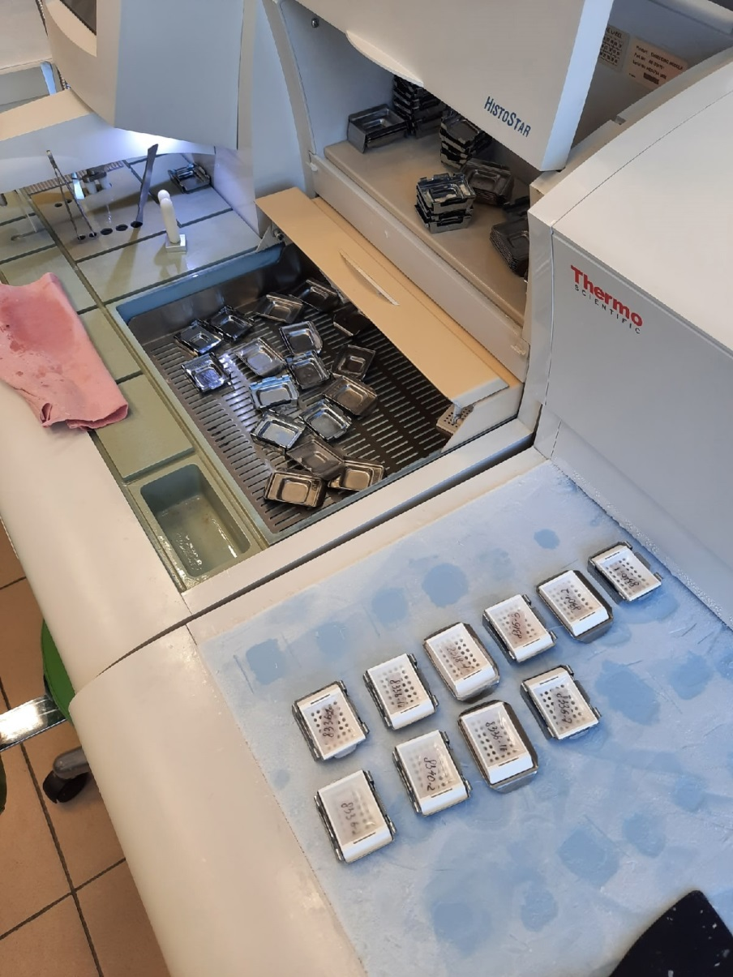
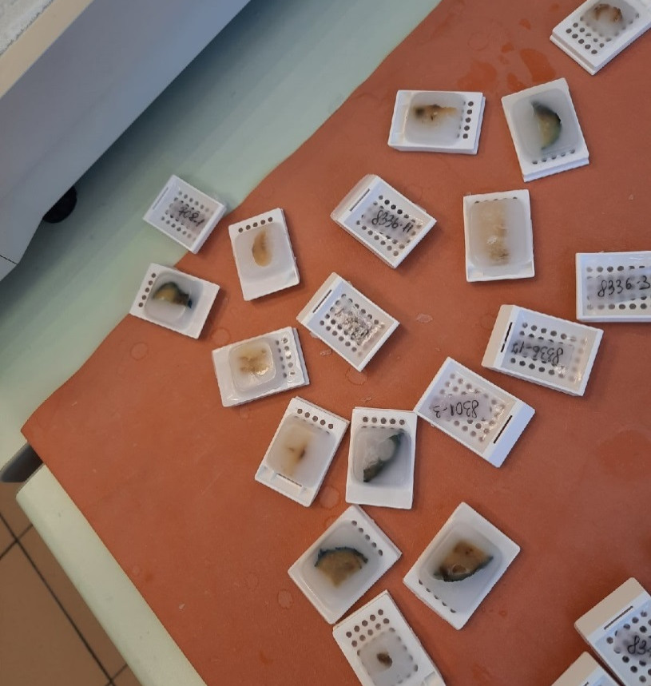

День 7

18.05.2022

«Устройство санного микротома и микротомных ножей»

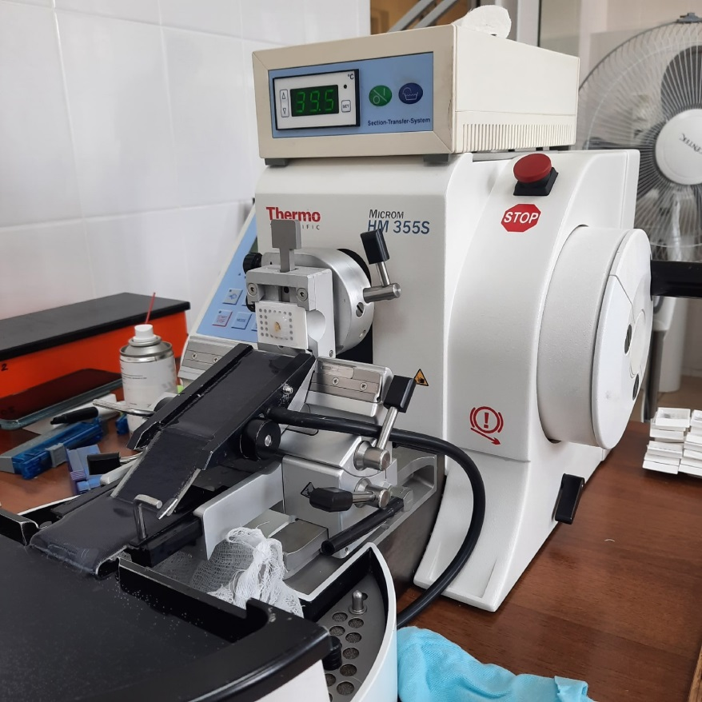
Микротом
Серийные и отдельные срезы различной толщины и площади для световой микроскопии готовят при помощи специального устройства — микротома. Различают санные и ротационные микротомы с ручной и электромеханической системой подачи ножа. Стальной нож микротома позволяет получить срезы толщиной 0,5–100 мкм из залитых в парафин, целлоидин или полиэтиленгликоль кусочков ткани. Приготовленные для последующей световой микроскопии срезы монтируют на предметное стекло.
Микротомные ножи
Резку исследуемого объекта на микротоме производят с помощью специальных микротомных ножей.
Существует несколько разновидностей микротомных ножей. В основу их классификации положена форма лезвия, выделяют несколько типов. Ножи типа А имеют одну поверхность вогнутую, а другую ровную. У ножей типа В вогнутость менее выражена. Ножи типа С имеют ровную поверхность с обеих сторон. Следует помнить, что получить хороший тонкий срез можно только при наличии правильно заточенного, очень острого микротомного ножа. Предпосылкой для получения хороших гистологических срезов служит правильный выбор угла наклона ножа. Наилучшим считается такой угол наклона, при котором плоскость заточки ножа расположена параллельно верхней поверхности блока. Обычно он равен 13—15°. Если нож установлен так, что угол наклона больше оптимального, то срез будет крошиться, если меньше — резка невозможна, так как лезвие ножа будет лишь скользить по поверхности блока.

День 8

20.06.2022г.

«Приготовление парафиновых срезов»

Приготовление парафиновых срезов
Срезы с блоков изготовляются на микротоме. Блок фиксируют в объектодержателе и устанавливают нож под углом. Опускают столик и медленными движениями водят ножом вперёд-назад и одновременно поднимают столик до того момента, пока блок не будет немного касаться ножа. Так как у нас был автоматический микротом, мы двигали нож вперёд до щелчка и обратно, столик сам приподнимался и таким образом получались ленточные срезы. Брали препаровальную иглу и тянули за край, тем самым подцепляя срез. Затем этот срез клали в баню с тёплой водой и расправляли его. Срез вылавливали стеклом, подтягивая его препаровальной иглой. Уголок стекла промакивали марлей, чтобы не оставалось воды и клали стекло со срезом на специальный столик при температуре 63 градуса. Затем приступают к окраске препарата.
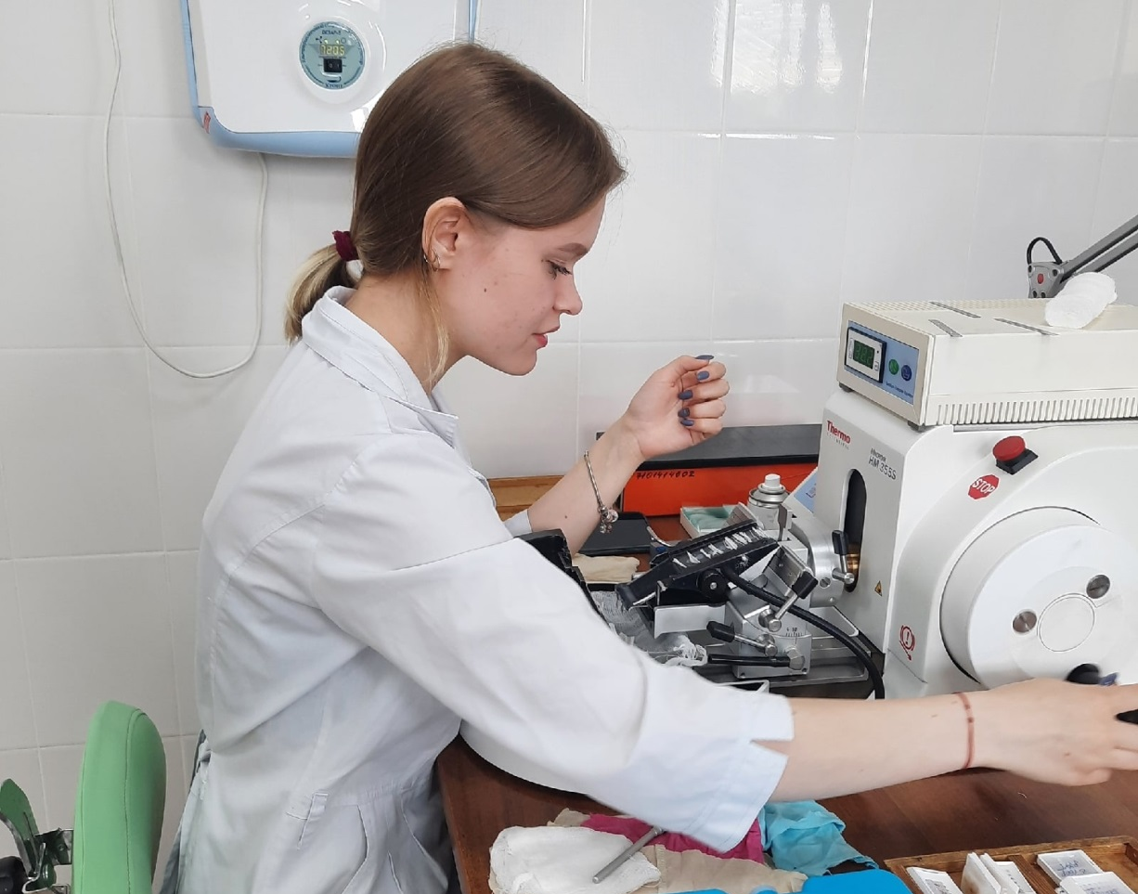

День 9

21.06.2022г.

«Окрашивание срезов»

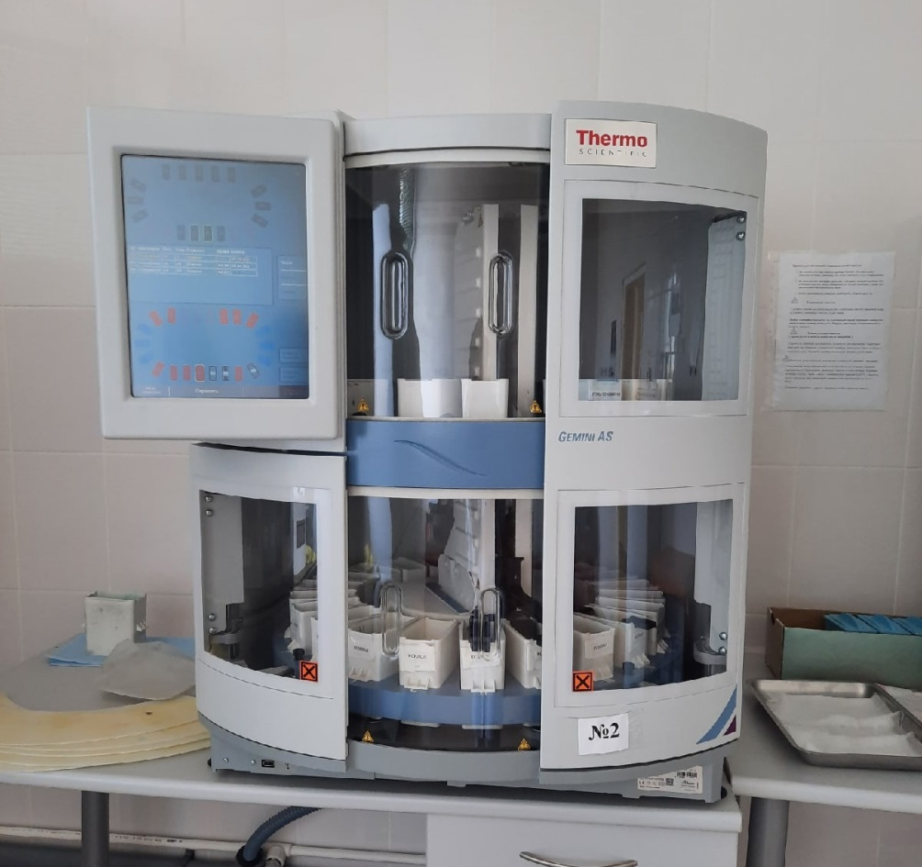

При окраске водными красителями срезы переносят из дистиллированной воды, а при окраске спиртовыми — из спирта соответствующей концентрации непосредственно в красящий раствор.
Основное окрашивание:
Берут стекла со срезами, составляют в кювету для стёкл, затем закрепляют в аппарате и запускают. Там препараты проходят по батарее ксилола, тем самым происходит депарафинирование, затем проходят по батарее спиртов. Далее промываются в проточной воде, после этого происходит окрашивание гематоксилин-эозином. После этого снова промываются стекла проточной воде и так же проходят по батарее ксилола и спиртов. Как окрасится препарат заключают в полистирол.
Дополнительное окрашивание:
Берут стекла со срезами, также проводят по ксилолу, для депарафинирования, а затем по батарее спиртов. После этого окрашивают препараты в зависимости от того, что нужно выявить, мы окрашивали по Ван-Гизону.
По Ван-Гизону:
Окрашивали в пикрофуксине в течение 5 минут, затем промыли водой и окрасили гематоксилином также в течение 5 минут. Снова промыли препарат и провели по ксилолу и батарее спиртов, заключили стекла в полистирол.

День 10

22.06.2022г.

«Просветление и заключение срезов в специальное среды»

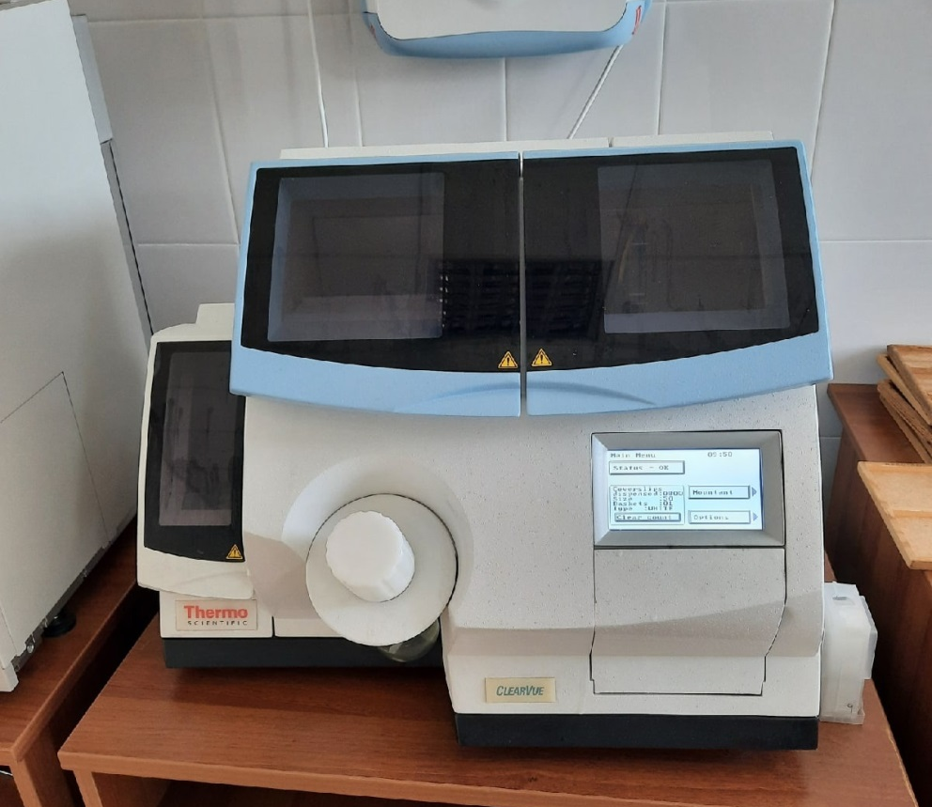

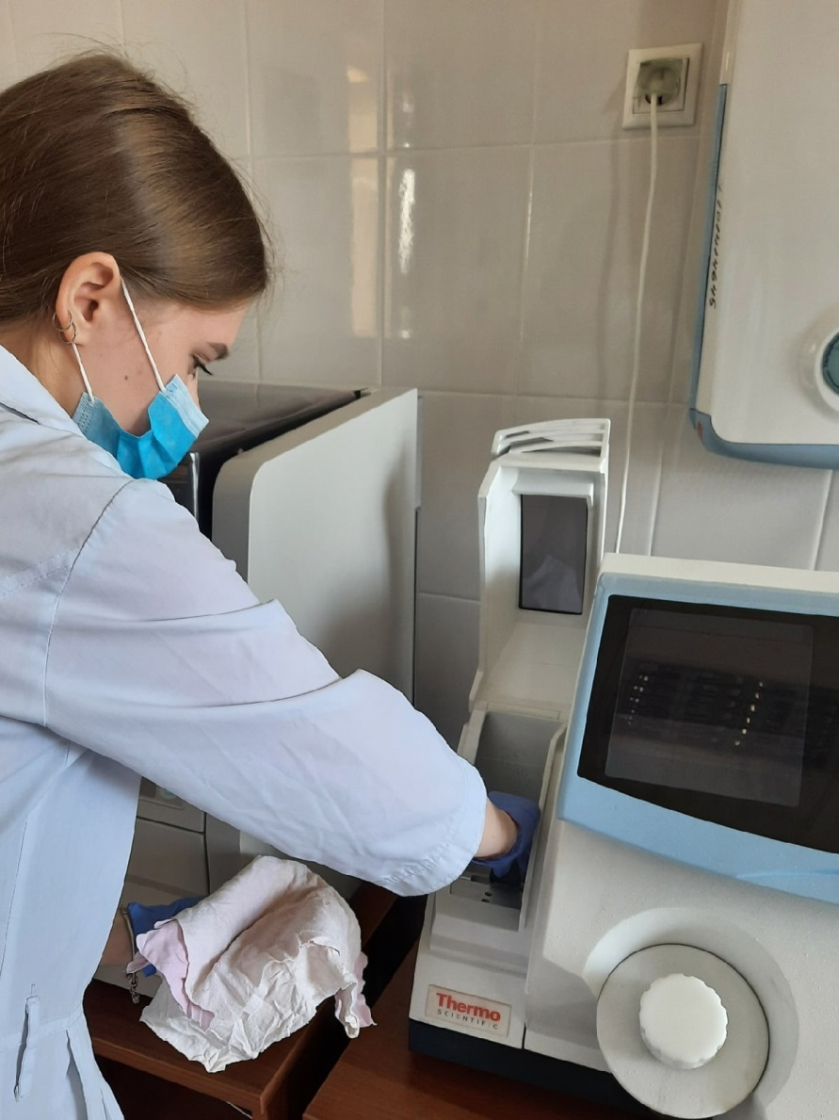
Просветление и заключение срезов в специальные среды (смолы)
Для того, чтобы окрашенный препарат можно было исследовать в проходящем свете и возможно дольше хранить, он должен быть прозрачным и защищен от высыхания, загрязнения и повреждения. Все эти условия обеспечиваются просветлением и заключением препарата в специальные среды, которые и сохраняют его прозрачность, окраску и структурную целостность.
Заключение срезов в смолы
Обезвоживание (полное) препарата является обязательным предварительным условием его заключения в смолы. Для этого находящийся в воде окрашенный препарат проводят через ряд спиртов возрастающей концентрации (60, 80, 96 и 100%). Далее берут стекла протирают с обратной стороны и обмакивают уголок в марле. Капают небольшую каплю полистирола и покрывают покровным стеклом, предварительно обмакивая его в ксилол. Вытирают аккуратно лишнее.

День 11

23.06.2022г.

«Обработка биопсийного материала»

Обработка делится на несколько этапов:
- Вырезка кусочков материала;
- Фиксация материала в 10% формалин;
- Заливка в парафин.
Вырезка производится в специальных вытяжных шкафах.
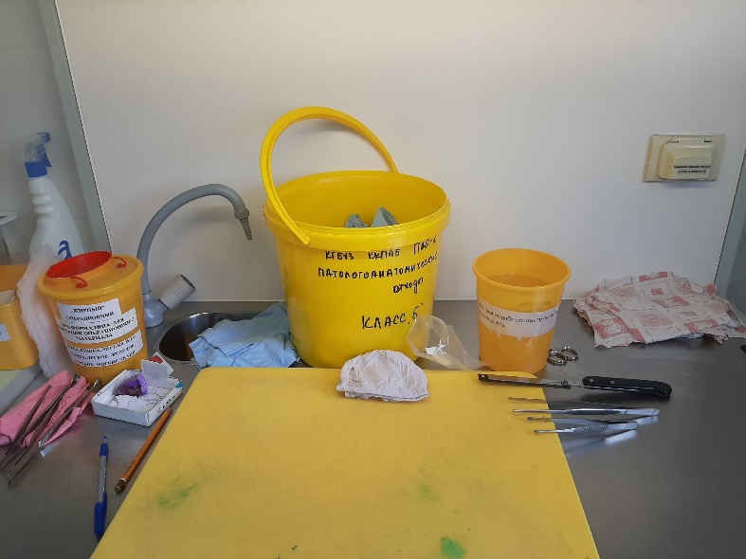
Биопсийный материал отдельно от операционного. Берут органы, описывают их внешний вид и затем отрезают несколько маленьких кусочков с разных участков. Врач нарезает кусочки, один лаборант записывает описание материала, а другой складывает материал в кассеты и нумерует. Также учитывается количество кусочков, взятых на исследование. Все остатки материала складывают в специальный пакет с формалином и отправляют в мокрый запас (архив).
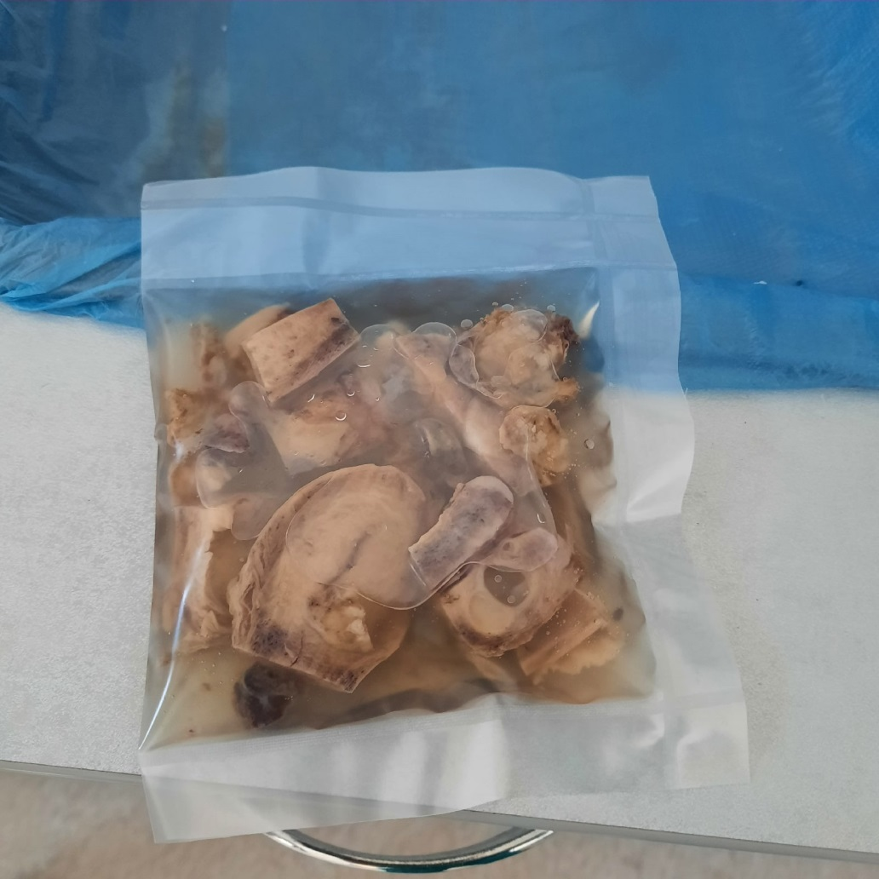
Например, берут плаценту, описывают: вес, размеры самой плаценты и её пуповины, как выражена материнская доля. Отрезают кусочки губчатой ткани, слизистой ткани и пуповины.
Далее материал кладут в пластмассовые кассеты и отправляют материал фиксироваться сначала в одну ёмкость с 10% формалином на сутки, затем в другую ёмкость с 10% формалином, но уже на несколько часов. После этого материал обезвоживают, проводя его по батарее спиртов возрастающей концентрации и производят пропитку материала в парафин. Как материал пропитается его отправляют на заливку в парафин.

День 12

24.06.2022г.

«Приготовление препаратов для электронно-микроскопического исследования»

Для исследования препаратов в электронном микроскопе вместо предметных стекол применяются специальные пленки, незначительно поглощающие электроны. Они крепятся на опорные сетки. Материалом для приготовления пленок служат коллодий, окись алюминия и кварц. Тщательно очищенный от различных примесей и нанесенный на пленку исследуемый материал после испарения жидкости оставляет на ней тончайший слой, который и подлежит микроскопии. В электронном микроскопе можно также исследовать срезы тканей, клеток, микроорганизмов, полученные с помощью ультрамикротома. Препараты контрастируют с помощью электронно-плотных (задерживающих электроны) веществ, используя разные методы напыление тяжелых металлов, обработка фосфорно-вольфрамовой кислотой, уранилацетатом, солями осмиевой кислоты и др.

День 13

25.06.2022г.

«Устройство микроскопа и техника микроскопирования»

Устройство микроскопа
1.Оптическая часть микроскопа. Основной частью оптической системы микроскопа является объектив, увеличивающий изображение предмета. Он состоит из ряда линз, склеенных канадским бальзамом и заключенных в металлическую трубку; на трубке имеется резьба, при помощи которой объектив ввинчивается в специальное гнездо револьвера.
2.Механическая часть микроскопа. Эта часть состоит из штатива, тубусодержателя с револьвером, винтов для передвижения тубуса (макрометрического и микрометрического), осветительного аппарата и предметного столика микроскопа. Основными частями штатива являются нижняя подставка (ножка), придающая микроскопу устойчивость, и тубусодержатель микроскопа.
Техника микроскопирования
Перед работой с микроскопом его нужно обязательно протереть 96% спиртом, начиная с оптической части и заканчивая винтами механической части. При исследовании образца оператор обычно начинает с объектива, который имеет наименьшее увеличение и наиболее широкое поле зрения, находит интересующие его детали, после чего рассматривает их, пользуясь объективом с большим увеличением.
В качестве образца обычно берется очень тонкий прозрачный слой или срез, который кладут на стеклянную пластинку прямоугольной формы, называемую предметным стеклом, а сверху накрывают более тонкой стеклянной пластинкой меньших размеров, которая называется покровным стеклом. Предметное стекло кладут на предметный столик таким образом, чтобы образец находился над центральным отверстием столика. Столик, как правило, бывает снабжен механизмом для плавного и точного перемещения образца в поле зрения.

День 14

27.06.2022г.

«Регистрация результатов исследования»

Результаты исследования регистрируются в специальной программе QMS. Каждый лаборант-гистолог заходит в программу под своим паролем. Затем он вносит макроописание продиктованного врачом во время вырезки материала, отмечает количество препаратов и указывает номер окраски для данного препарата.
Оценка качества приготовленных гистологических препаратов
Качественно приготовленный гистологический препарат должен:
- иметь толщину не более 10 мкм,
- быть хорошо расправленными без образования складок и разрывов;
- при невозможности получить качественный срез допускается изготовление срезов и их фрагментов различной толщины;
- окраска срезов должна быть равномерной с четким дифференцированием различных структур;
- срезы должны быть хорошо просветлены;
- не допустимо загрязнение срезов инородными частицами, кристаллами красителя, а также попадание пузырьков воздуха под покровное стекло;
- из одного объекта изготавливают 1 - 2 среза для одной методики окраски;
- при необходимости число срезов может быть большим, вплоть до серии последовательных срезов;
- после изготовления препаратов на предметном стекле тушью или восковым карандашом обозначают номер экспертного исследования и год изготовления гистологических препаратов.

День 15

28.06.2022г.

«Утилизация отработанного материала»

В соответствии с п. 37 приказа МЗ РФ от 6 июня 2013 г. № 354н "О порядке проведения патолого-анатомических вскрытий" медицинские отходы, образовавшиеся в результате проведения патолого-анатомического вскрытия, включая гистологические препараты и биологические материалы, утилизируются в соответствии с требованиями СанПиН 2.1.7.2790-10. Согласно классификации медицинских отходов (п. 2.1 СанПиН 2.1.7.2790-10), паталого-анатомические отходы относятся к отходам класса Б. Патологоанатомические отходы класса Б (в том числе гистологические препараты), согласно п 4.18 СанПиН 2.1.7.2790-10, подлежат кремации (сжиганию) или захоронению на кладбищах в специальных могилах на специально отведенном участке кладбища в соответствии с требованиями законодательства РФ.
Отходы класса А, кроме пищевых, могут удаляться из структурных подразделений с помощью мусоропровода или пневмотранспорта. Не допускается сброс в мусоропровод предметов, которые могут привести к механическому перекрытию (засору) ствола мусоропровода. Сброс отходов в
мусоропровод должен осуществляться в упакованном виде. Конструкция, материалы и устройство мусоропроводов и пневмотранспорта должны обеспечивать возможность проведения их чистки, мойки, дезинфекции и механизированного удаления отходов из мусоросборных камер. Мусоросборные камеры оборудуются контейнерами, подводкой воды и канализационным трапом. Запрещается сброс отходов из мусоропровода (пневмотранспорта) непосредственно на пол мусороприемной камеры. Должен быть обеспечен запас контейнеров для мусороприемной камеры не менее чем на одни сутки. Контейнеры моются после каждого опорожнения, дезинфицируются не реже одного раза в неделю. Чистка стволов трубопроводов, приемных устройств, мусоросборных камер проводится еженедельно.
Крупногабаритные отходы класса А собираются в специальные бункеры для крупногабаритных отходов. Поверхности и агрегаты крупногабаритных отходов, имевшие контакт с инфицированным материалом или больными, подвергаются обязательной дезинфекции перед их помещением в накопительный бункер.
Отходы класса Б подлежат обязательному обеззараживанию (дезинфекции)/обезвреживанию.
Выбор метода обеззараживания/обезвреживания определяется возможностями организации, осуществляющей медицинскую и/или фармацевтическую деятельность, и выполняется при разработке схемы обращения с медицинскими отходами.
Отходы класса Б собираются в одноразовую мягкую (пакеты) или твердую (непрокалываемую) упаковку (контейнеры) желтого цвета или имеющие желтую маркировку. Выбор упаковки зависит от морфологического состава отходов. Для сбора острых отходов класса Б должны использоваться одноразовые непрокалываемые влагостойкие емкости (контейнеры). Емкость
должна иметь плотно прилегающую крышку, исключающую возможность самопроизвольного вскрытия. Для сбора органических, жидких отходов класса Б должны использоваться одноразовые непрокалываемые влагостойкие емкости с крышками (контейнеры), обеспечивающими их герметизацию и исключающими возможность самопроизвольного вскрытия. В случае применения аппаратных методов обеззараживания в организации, осуществляющей медицинскую и/или фармацевтическую деятельность, на рабочих местах допускается сбор отходов класса Б в общие емкости (контейнеры, пакеты), использованных шприцев в неразобранном виде с предварительным отделением игл (для отделения игл необходимо использовать иглосъемники, иглодеструкторы, иглоотсекатели), перчаток, перевязочного материала и так далее.
Мягкая упаковка (одноразовые пакеты) для сбора отходов класса Б должна быть закреплена на специальных стойках-тележках или контейнерах.
После заполнения пакета не более чем на 3/4 сотрудник, ответственный за сбор отходов в данном медицинском подразделении, завязывает пакет или закрывает его с использованием бирок-стяжек или других приспособлений, исключающих высыпание отходов класса Б. Твердые (непрокалываемые) емкости закрываются крышками. Перемещение отходов класса Б за пределами подразделения в открытых емкостях не допускается.
При окончательной упаковке отходов класса Б для удаления их из подразделения (организации) одноразовые емкости (пакеты, баки) с отходами класса Б маркируются надписью "Отходы. Класс Б" с нанесением названия организации, подразделения, даты и фамилии ответственного за сбор отходов лица.
Дезинфекция многоразовых емкостей для сбора отходов класса Б внутри организации производится ежедневно.
Медицинские отходы класса Б из подразделений в закрытых одноразовых емкостях (пакетах) помещают в контейнеры и затем в них перемещают на участок по обращению с отходами или помещение для временного хранения медицинских отходов до последующего вывоза транспортом специализированных организаций к месту обеззараживания/обезвреживания. Доступ посторонних лиц в помещения временного хранения медицинских отходов запрещается. Контейнеры должны быть изготовлены из материалов, устойчивых к механическому воздействию, воздействию высоких и низких температур, моющих и дезинфицирующих средств, закрываться крышками, конструкция которых не должна допускать их самопроизвольного открывания.
При организации участков обеззараживания/обезвреживания медицинских отходов с использованием аппаратных методов разрешаются сбор, временное хранение, транспортирование медицинских отходов класса без предварительного обеззараживания в местах образования при условии обеспечения необходимых требований эпидемиологической безопасности.
При этом организация, осуществляющая медицинскую и/или фармацевтическую деятельность, должна быть обеспечена всеми необходимыми расходными средствами, в том числе одноразовой упаковочной тарой.
Патолога-анатомические и органические операционные отходы класса Б (органы, ткани и так далее) подлежат кремации (сжиганию) или захоронению на кладбищах в специальных могилах на специально отведенном участке кладбища в соответствии с требованиями законодательства Российской Федерации. Обеззараживание таких отходов не требуется.
Допускается перемещение необеззараженных медицинских отходов класса Б, упакованных в специальные одноразовые емкости (контейнеры), из
удаленных структурных подразделений (здравпункты, кабинеты, фельдшерско-акушерские пункты) и других мест оказания медицинской помощи в медицинскую организацию для обеспечения их последующего обеззараживания/обезвреживания.
Работа по обращению с медицинскими отходами класса В, организуется в соответствии с требованиями к работе с возбудителями 1-2 групп патогенности, к санитарной охране территории и профилактике туберкулеза.
Отходы класса В, подлежат обязательному обеззараживанию (дезинфекции) физическими методами (термические, микроволновые, радиационные и другие). Применение химических методов дезинфекции допускается только для обеззараживания пищевых отходов и выделений больных, а также при организации первичных противоэпидемических мероприятий в очагах. Выбор метода обеззараживания (дезинфекции) осуществляется при разработке схемы сбора и удаления отходов. Вывоз необеззараженных отходов класса В за пределы территории организации не допускается.
Отходы класса В, собирают в одноразовую мягкую (пакеты) или твердую (непрокалываемую) упаковку (контейнеры) красного цвета или имеющую красную маркировку. Выбор упаковки зависит от морфологического состава отходов. Жидкие биологические отходы, использованные одноразовые колющие (режущие) инструменты и другие изделия медицинского назначения помещают в твердую (непрокалываемую) влагостойкую герметичную упаковку (контейнеры). Мягкая упаковка (одноразовые пакеты) для сбора отходов класса В должна быть закреплена на специальных стойках (тележках) или контейнерах. После заполнения пакета не более чем на 3/4 сотрудник, ответственный за сбор отходов в данном медицинском подразделении, с соблюдением требований биологической безопасности завязывает пакет или закрывает с использованием бирок-стяжек или других приспособлений,
исключающих высыпание отходов класса В. Твердые (непрокалываемые) емкости закрываются крышками. Перемещение отходов класса В за пределами подразделения в открытых емкостях не допускается.
При окончательной упаковке отходов класса В, для удаления их из подразделения одноразовые емкости (пакеты, баки) с отходами класса В, маркируются, надписью, "Отходы. Класс В" с нанесением названия организации, подразделения, даты и фамилии ответственного за сбор отходов лица.
Медицинские отходы класса В, в закрытых одноразовых емкостях помещают в специальные контейнеры и хранят в помещении для временного хранения медицинских отходов.
Использованные ртутьсодержащие приборы, лампы (люминесцентные и другие), оборудование, относящиеся к медицинским отходам класса Г, собираются в маркированные емкости с плотно прилегающими крышками любого цвета (кроме желтого и красного), которые хранятся в специально выделенных помещениях.
Сбор, временное хранение отходов цитостатиков и генотоксических препаратов и всех видов отходов, образующихся в результате приготовления их растворов (флаконы, ампулы и другие), относящихся к медицинским Отходам класса Г, без дезактивации запрещаются. Отходы подлежат немедленной дезактивации на месте образования с применением специальных средств. Также необходимо провести дезактивацию рабочего места. Работы с такими отходами должны производиться с применением специальных средств индивидуальной защиты и осуществляться в вытяжном шкафу. Лекарственные, диагностические, дезинфицирующие средства, не подлежащие использованию, собираются в одноразовую маркированную упаковку любого цвета (кроме желтого и красного).

День 16

29.06.2022г.

«Исследование биопсийного и операционного материала»

На 16 день практики я занималась заливкой материала в парафин и изготавливала парафиновые блоки в системе HISTO STAR для заливки образцов тканей.
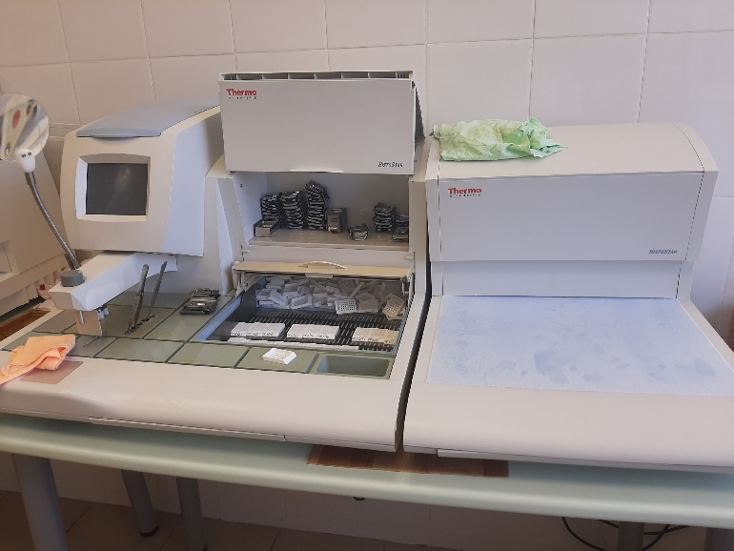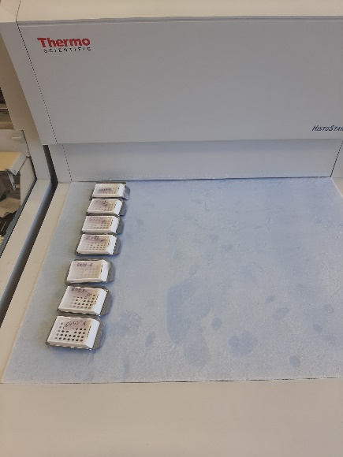
Приготавливала гистологические срезы на ротационных микротомах MICROM HM 325 и MICROM HM 355S. Резала операционный и диагностический материал на основную и дополнительную окраски в соответствии с заданием врача и прикрепляла срезы на подготовленные предметные стёкла. Упаковывала блоки, размещала их в архив. Работала с программой QMS.
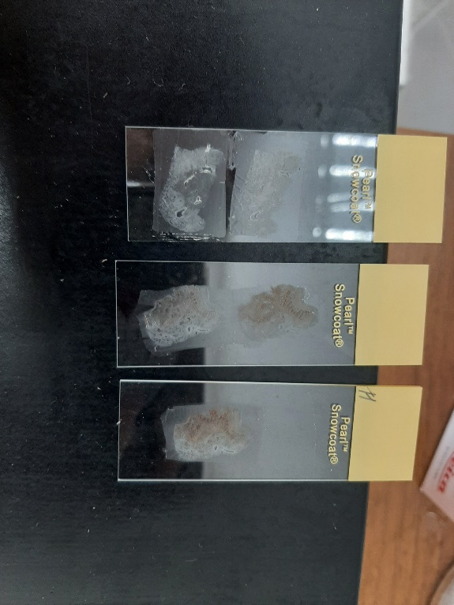

День 17

30.06.2022г.

«Исследование биопсийного и операционного материала»

На 17 день практики я занималась покраской гистологических срезов в соответствии с заданием врача на автостейнерах автоматической окраски TERMO SCIENTUFIC. Делала фильтрацию рабочих растворов и разведение красителей.
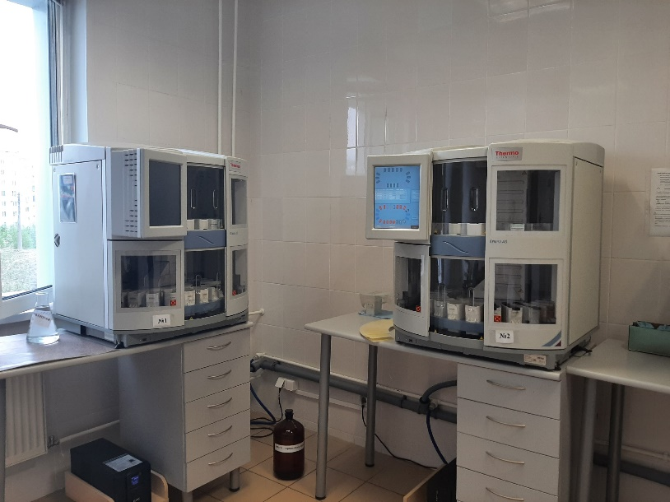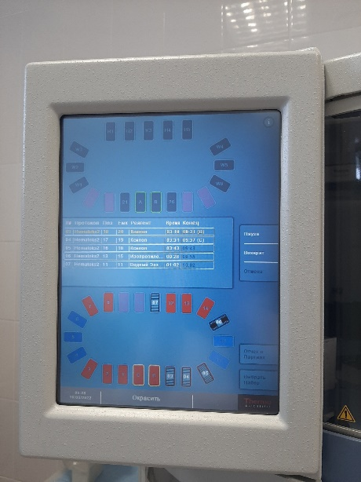
Заключала гистологические срезы в среду с помощью автоматической роботизированной системой TERMO SCIENTUFIC CLEAR VUE. Осуществляла уход за аппаратурой.
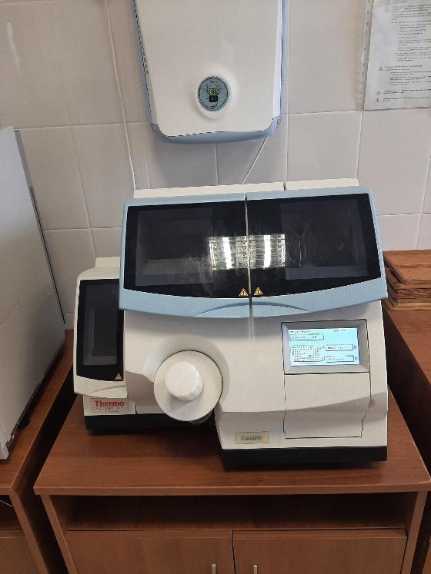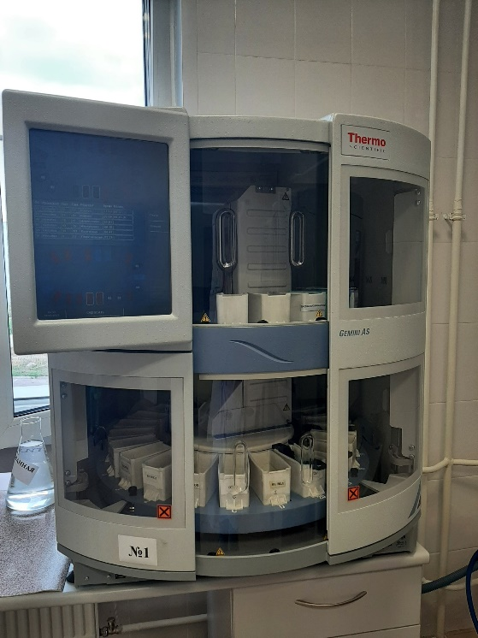
День 18
01.07.2002

День 18

28.05.2022г.

«Исследование биопсийного и операционного материала»

Осуществляла первичную лабораторную обработку ткани для морфологических исследований (промывка, обезвоживание и пропитка материала) на автоматизированном гистопроцессоре закрытого типа TERMO SCIENIFIC EXCELSIOR и гистопроцессоре карусельного типа TERMO SCIENIFIC AS STP120. Производила приём материала из лечебного учреждения, прикреплённого к нашему отделению. Сверяла направления с этикетками на посуде и вложенным материалом. Осуществляла фиксацию 10% забуференным формалином присланного материала. Работала с программой QMS.
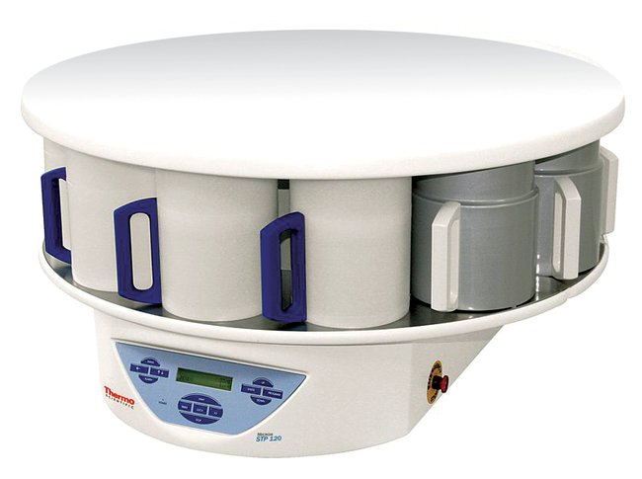

ОТЧЕТ ПО ПРОИЗВОДСТВЕННОЙ ПРАКТИКЕ
Ф.И.О. обучающегося
Санжара Анна Станиславовна
Группы 306 специальности 31.02.03 -Лабораторная диагностика
Проходившего (ей) производственную практику
с 11.06.2022 г. по 01.07.2022г.
За время прохождения практики мною выполнены следующие объемы работ:
1. Цифровой отчет
№ | Виды работ | Количество
1. | - изучение нормативных документов, регламентирующих санитарно-противоэпидемический режим в ККПАБ.  - ознакомление с правилами работы в гистологических лабораториях | 6
2. | - прием, маркировка, регистрация биоматериала.  - устройство микроскопов и техника микроскопирования.  -устройство санного микротома и микротомных ножей. | 18
3. | - приготовление реактивов, подготовка оборудования, посуды для исследования | 18
4. | - приготовление гистологических срезов;  - уплотнение материала;  - обезвоживание;  - фиксация;  - техника окрашивания срезов:  а) предварительная подготовка парафиновых срезов перед окраской.  -предварительная подготовка целлоидиновых срезов перед окраской.  б) проведение окрашивания срезов, наклеенных на предметные стекла и свободноплавающих срезов.  в) просветление и заключение срезов в специальные среды (смолы) ;  - обработка биопсийного материала;  - приготовление препаратов для электронно – микроскопического исследования | 66
5 | Регистрация результатов исследования. | 32
6 | проведение мероприятий по стерилизации и дезинфекции лабораторной посуды, инструментария, средств защиты;  - утилизация отработанного материала. | 18

2. Текстовой отчет
1. Умения, которыми хорошо овладел в ходе практики: научились брать материал , фиксировать, обезвоживать, красить, заливать в парафин и целоидин, заключать срезы в полистерол и канадский бальзам.
2. Самостоятельная работа:
Самостоятельно приготовила гистологический препарат.
3.Помощь оказана со стороны методических и непосредственных руководителей: Оказана методическая помощь в заполнении электронных дневников
4. Замечания и предложения по прохождению практики:
Нет.

Общий руководитель практики _______________ _________________
(подпись) (ФИО)
М.П.организации
Аттестационный лист производственной практики

Студент (Фамилия И.О.) Санжара Анна Станиславовна

Обучающийся на 3 курсе по специальности 31.02.03.
Лабораторная диагностика
при прохождении производственной практики по
ПМ 05. Проведение лабораторных гистологических исследований

С 11 июня 2022г. по 01 июля 2022г. в объеме 108 часов

в организации ПАО №2 КГБУЗ КККОД освоил общие компетенции:
ОК1, ОК2,ОК 4, ОК 6, ОК 7, ОК 9, ОК 10, ОК 11.
освоил профессиональные компетенции:
ПК 5.1, ПК 5.2, ПК 5.3, ПК 5.4, ПК 5.5.

№ п/п | Этапы аттестации производственной практики | Оценка
 | Оценка общего руководителя производственной практики
 | Дневник практики
 | История болезни/ индивидуальное задание
 | Дифференцированный зачет
 | Итоговая оценка по производственной практике

Дата ___________________________________ В.Д. Соколов
(подпись) (общего руководителя производственной практики от организации)

МП организации

Дата_____________________________________ Е.Г.Догадаева
(подпись) (методический руководитель)

МП учебного отдела

ХАРАКТЕРИСТИКА

Санжара Анна Станиславовна
обучающийся (ая) на __3__курсе по специальности 31.02.03 Лабораторная диагностика
успешно прошел (ла) производственную практику по разделу МДК 05.01 Теория и практика лабораторных гистологических исследований
профессионального модуля ПМ 05. Проведение лабораторных гистологических исследований в объеме 108 часов
с «11» июня 2022г. по «01» июля 2022г.
в организации ПАО №2 КГБУЗ КККОД
За время прохождения практики:
№ ОК/ПК | Критерии оценки | Баллы  (0-2)
ОК.1. Понимать сущность и социальную значимость своей будущей профессии, проявлять к ней устойчивый интерес. | Демонстрирует заинтересованность профессией, исполняет трудовую дисциплину.
ОК 2. Организовывать собственную деятельность, определять методы и способы выполнения профессиональных задач, оценивать их эффективность и качество.  ПК 5.1. Готовить рабочее место для проведения лабораторных гистологических исследований. | Регулярно ведет дневник и выполняет все виды работ, предусмотренные программой практики.  Готовить материал, реактивы, лабораторную посуду и аппаратуру для гистологического исследования.  Демонстрирует организацию собственной деятельности с учетом требований санитарного режима, охраны труда, техники безопасности.  Соблюдает правила инструктажа, по ТБ, при работе в патогистологической и цитологической лабораториях. Отсутствуют несчастные случаи, связанные с нарушением правил ТБ по вине студента.
ОК 3. Решать проблемы, оценивать риски и принимать решения в нестандартных ситуациях.
ОК 5. Использовать информационно – коммуникационные технологии для совершенствования профессиональной деятельности.
ОК 13. Организовывать рабочее место с соблюдением требований охраны труда, производственной санитарии, инфекционной и противопожарной безопасности.
ОК 4. Осуществлять поиск, анализ и оценку информации, необходимой для постановки и решения профессиональных задач, профессионального личностного развития.  ПК 5.3. Регистрировать результаты гистологических исследований. | Пользуется нормативной документацией.  Демонстрирует использование компьютерного метода для сбора, хранения и обработки информации, применяемой в профессиональной деятельности.
ОК 6. Работать в коллективе и команде, эффективно общаться с коллегами, руководством, потребителями.  ОК 7. Ставить цели, мотивировать деятельность подчиненных, организовывать и контролировать их работу с принятием на себя ответственности за результат выполнения заданий.  ПК 5.2. Готовить препараты для лабораторных гистологических исследований биологических материалов и оценивать их качество.  ОК 9. Быть готовым к смене технологий в профессиональной деятельности. | Проявляет корректность и уважение, умеет эффективно общаться с сотрудниками лаборатории, руководством.  Ответственно и правильно выполняет порученные задания.  Демонстрирует взятие, обработку и подготовку к архивированию материала для гистологического исследования.  Проводить и оценивать качество гистологической обработки тканей и приготовленных микропрепаратов для исследований.  Владеет современными методами работы на микротомах разного уровня.
ОК 10. Бережно относится к историческому наследию и культурным традициям народа, уважать социальные, культурные и религиозные различия. | Демонстрирует толерантное (уважительное) отношения к представителям социальных, культурных и религиозных общностей.
ОК 8. Самостоятельно определять задачи профессионального и личностного развития, заниматься самообразованием, осознанно планировать повышение квалификации.  ОК 11. Быть готовым брать на себя нравственные обязательства по отношению к природе, обществу и человеку. | Соблюдает инструкцию по сбору отходов.  Демонстрирует знания о строении и функции органов и тканей человека.
ПК 5.5. Архивировать оставшийся после исследования материал. | Качественно проводит подготовку к архивации оставшихся от исследования материалов.
ПК 5.4. Проводить утилизацию отработанного материала, дезинфекцию и стерилизацию использованной лабораторной посуды, инструментария, средств защиты.  ОК 12. Оказывать первую медицинскую помощь при неотложных состояниях.  ОК 14. Вести здоровый образ жизни, заниматься физической культурой и спортом для укрепления здоровья, достижения жизненных и профессиональных целей. | Соблюдает правила санитарно-гигиенического режима, охраны труда, техники безопасности и противопожарной безопасности.  Качественно проводит утилизацию отработанного материала, дезинфекцию и стерилизацию использованной лабораторной посуды, инструментария, средств защиты с соблюдением техники безопасности.  Отсутствие вредных привычек. Участвовал в мероприятиях по профилактике профессиональных заболеваний.

«____»___________2022г.

Подпись непосредственного руководителя практики

____________/Солодухина И.Ю., ст.лаборант

Подпись общего руководителя практики

_____________/Соколов В.Д.,

М.П.

